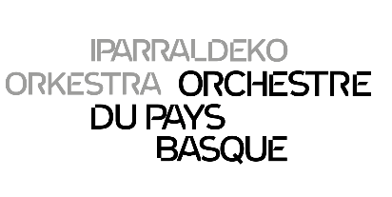

Soutenir l’Orchestre du Pays Basque – Iparraldeko Orkestra
Merci de compléter le bulletin de soutien ci-dessous et nous le transmettre accompagné de votre règlement.
Orchestre du Pays Basque – Iparraldeko Orkestra
29, cours du Comte de Cabarrus - 64100 Bayonne
DEVENEZ MECENES !
Formulaire de don - SAISON 20….- 20….

Nom :…………………………………………………………….. Prénom : ………………………………..…………………………………
Adresse :

Code postal / ville :
Téléphone :
Email :
Chèque n° (à l’ordre du Trésor Public): Espèces Virement bancaire

Cochez la case de votre choix :
LIBRE = Montant au choix (à préciser) : …………………… €

ASSOCIE = à partir de 250€ DONATEUR = à partir de 1000€

BIENFAITEUR = à partir de 3000€ AMBASSADEUR = à partir de 5000€

« J’accepte d’être cité dans la liste des mécènes » : OUI NON

Date : Signature :

CONTACT :
Orchestre du Pays Basque
David RACHET
Directeur délégué à l’Orchestre
06 20 00 88 31
mecenat@ospb.eus. / www.ospb.eus

